Бекітемін:
Оқу ісі жөніндегі орынбасары: ____________________

Қазақстан Республикасы Оқу-ағарту министрлігі
______________________________________________
(білім беру ұйымының атауы)
Қысқа мерзімді (сабақ) жоспары
Жарықтың түзу сызықпен таралуы
(сабақтың тақырыбы)

Бөлім: | Геометриялық оптика
Педагогтың аты-жөні:
Күні:
Сынып: 11 | Қатысушылар саны: | Қатыспағандар саны:
Сабақтың тақырыбы: | Жарықтың түзу сызықпен таралуы
Оқу бағдарламасына сәйкес оқыту мақсаттары: | 11.6.2.1 - шынының сыну көрсеткішін эксперименттік жолмен анықтау;  11.6.2.2 - жарық сигналдарын тасымалдауда опто талшықты технологияның артықшылығын түсіндіру
Сабақтың мақсаты: | - жарықтың түзу сызықты таралу заңын тұжырымдайды  - көлеңке мен жартылай көлеңкенің пайда болуын түсіндіреді  - Күн мен Айдың тұтылуын графикалық бейнелейді  - тұтылу түрлерінің (толық, жартылай, сақиналы) пайда болу шарттарын талдайды
Құндылықтарға баулу: | «Адал азамат» бағдарламасы бойынша: Бірлік және ынтымақ.  «Бірлік бар жерде – тірлік бар» (халық мақалы).  Құндылық топтық жұмыстағы жауапкершілік пен өзара құрмет арқылы жүзеге асады.
Сабақтың барысы:
Сабақтың кезеңі/ уақыт | Педагогтің әрекеті | Оқушының әрекеті | Бағалау | Ресурстар
Сабақтың басы  6 минут  Ұйымдастыру, қызығушылықты ояту, мақсат қою | Ұйымдастыру кезеңі. Сәлемдесу, түгендеу, бағалау парағын тарату.  Білімді өзектендіру: «Ойлан – жұптас – бөліс». «№ 3 Зертханалық жұмыс:. «Жарықтың поляризациясын бақылау»» тақырыбынан есте қалған ең маңызды 2 нәрсені жеке ойланып, жұппен талқылап, сыныппен бөліседі.  Проблемалық сұрақ: Неліктен күн тұтылуын Жердің барлық жерінде бірдей көре алмаймыз?  Оқушылардың болжамдары тыңдалып, сабақтың тақырыбы мен мақсаты бірге анықталады. | Жеке ойланады, жұппен талқылайды, сыныпқа айтады.  Болжам айтып, мақсатты анықтауға қатысады. | ҚБ: ауызша кері байланыс, «Бас бармақ». | Слайд  Бағалау парағы
Кейс-стади  14 минут  Өмірлік жағдаятты зерттеу | Кейс. Күн және Ай тұтылулары, күн сағаты, лазерлік нивелир – жарықтың түзу таралуы.  Топтарға 3 сұрақ: 1) Мұнда қандай физикалық құбылыс бар? 2) Оны қандай шамалар сипаттайды? 3) Мәселені қалай шешуге болады?  Кейсті шешуге қажетті теория (мұғалім слайдпен қысқа түсіндіреді, оқушылар Т-кесте толтырады):  - Біртекті ортада жарық түзу сызық бойымен таралады.  - Сәуле – жарық энергиясы таралатын сызық.  - Нүктелік көз – толық көлеңке; ұзын көз – көлеңке және жартылай көлеңке.  - Күн тұтылуы – Ай Күн мен Жердің арасында (жаңа ай); Ай тұтылуы – Жер Күн мен Айдың арасында (толған ай).  - Біртекті ортада жарық түзу сызықпен таралады; көлеңке мен жартылай көлеңке осыдан.  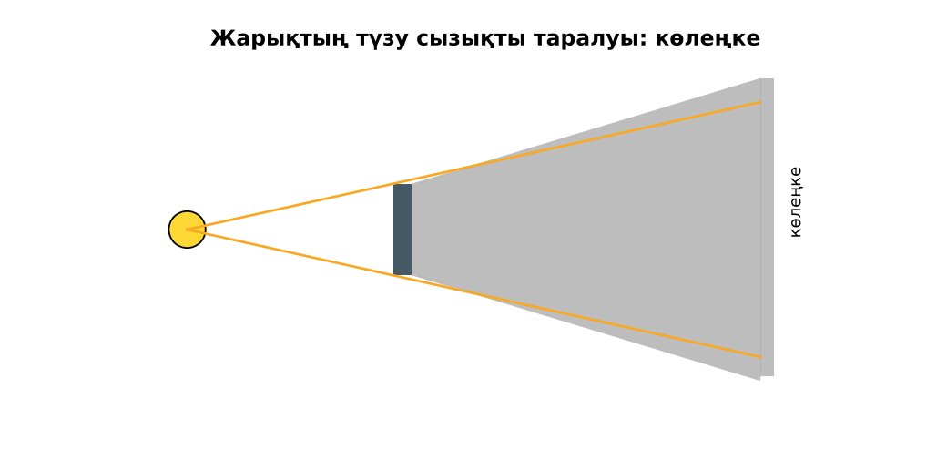  1-сурет. Көлеңкенің пайда болуы | Кейсті талдап, сұрақтарға топпен жауап береді.  Т-кесте толтырады. | Дескриптор:  - жарықтың түзу сызықты таралу заңын тұжырымдайды;  - топта/жұпта белсенді жұмыс істейді.  2 балл | Физика 11-сынып оқулығы  Кейс карточкасы
Кейсті шешу  8 минут  Есептеу және дәлелдеу | Үлгі есеп / мысал. Көлеңке ұзындығы  1) Бағана 3 м, көлеңкесі 4 м; адам 1,8 м.  2) Ұқсастық: x = 1,8·4/3 = 2,4 м.  Жауабы: 2,4 м.  ЕББҚ оқушыларына: суретті тірек-сызба және қадамдық нұсқаулық; ірі шрифтті (16–18) карточкалар, формулалар жадынамасы. | Есептеп, кейске негізделген шешім ұсынады. | Дескриптор: шешімді есептеумен дәлелдейді.  1 балл | Жұмыс дәптері
Сергіту сәті  1 минут | «Физикалық – физикалық емес». Мұғалім құбылыс атайды: физикалық болса – оқушылар тұрады, болмаса – отырады. | Қимылмен орындайды. | – | –
Сабақтың ортасы  10 минут  Деңгейлік тапсырмалар (жеке жұмыс) | Оқушы деңгейін өзі таңдайды; А деңгейін орындаған оқушы В деңгейіне өтеді (тапсырмалар Қосымша 1-де).  А деңгейі (білу, қолдану):  Жарықтың түзу сызықты таралуын дәлелдейтін 3 мысал келтір.  В деңгейі (талдау):  Биіктігі 1,6 м адамның көлеңкесі 2 м, ағаштың көлеңкесі 12 м. Ағаштың биіктігі?  ЕББҚ оқушыларына: аудио/бейне нұсқау, нұсқауды тақтаға жазып қою; белсенді рөл беру (уақыт сақшысы, материал таратушы). | Деңгейін таңдап, жеке орындайды.  Жауап кілтімен өзін-өзі тексереді. | Дескриптор:  А: көлеңке мен жартылай көлеңкенің пайда болуын түсіндіреді – 2 балл  В: Күн мен Айдың тұтылуын графикалық бейнелейді – 3 балл | Деңгейлік карточкалар  Жауап кілті
Сабақтың соңы  6 минут  Бекіту, рефлексия, үй тапсырмасы | Бекіту: Quizizz викторинасы (мұғалім алдын ала дайындайды). Сұрақтар:  - Біртекті ортада жарық? (түзу таралады)  - Күн тұтылуы кезінде Ай қайда? (Күн мен Жердің арасында)  - Жартылай көлеңке қашан? (көз үлкен болғанда)  Quizizz: https://quizizz.com/  Рефлексия «Синквейн»: тақырыптың негізгі ұғымына 5 жолдан тұратын синквейн құрау.  Үй тапсырмасы (таңдау бойынша):  - А: §35; сызбалар.  - В: Обскура камерасын (саңылаулы қорап) жасау. | Викторинаға жауап береді.  Балын қосып, өзін-өзі бағалайды.  Рефлексия жасайды. | Дескриптор: викторина сұрақтарының 80%-ына дұрыс жауап береді – 1 балл  Шкала: 90–100% «өте жақсы», 70–89% «жақсы», 50–69% «қанағаттанарлық» | Quizizz (QR)  Kundelik.kz
Мұғалімге ескерту: оқушылар жиі жіберетін қателер
- Көлеңке – қара зат. → Жарық жетпейтін аймақ.
Өмірмен байланыс
Күн және Ай тұтылулары, күн сағаты, лазерлік нивелир – жарықтың түзу таралуы.
Тапсырмалардың жауап кілті
Тапсырма | Жауабы
А | Көлеңке, тұтылу, прожектор шоғы, мылтықтың нысанасы.
В | H/12 = 1,6/2 → H = 9,6 м.
Қосымша 1 | Ай Жердің көлеңкесінде.
Қосымша 2 | ~8 мин.
Үлгі есеп | 2,4 м.

Қосымша 1. Оқушыға арналған тапсырмалар парағы (басып шығаруға)
Аты-жөні: ____________________ **Сынып:** __ **Күні:** ______

А деңгейі
Жарықтың түзу сызықты таралуын дәлелдейтін 3 мысал келтір.
____________________________________________________________________________________________
____________________________________________________________________________________________

В деңгейі
Биіктігі 1,6 м адамның көлеңкесі 2 м, ағаштың көлеңкесі 12 м. Ағаштың биіктігі?
____________________________________________________________________________________________
____________________________________________________________________________________________
____________________________________________________________________________________________

Қосымша тапсырмалар
1) Ай тұтылуы кезінде кім кімнің көлеңкесінде?
____________________________________________________________________________________________
2) Жарық Күннен Жерге қанша уақытта жетеді?
____________________________________________________________________________________________
Қосымша 3. Тірек-конспект (бос орындарды сабақ барысында толтыр)
Тақырып: Жарықтың түзу сызықпен таралуы

• Біртекті ортада жарық түзу сызық бойымен таралады.
• _________ – жарық энергиясы таралатын сызық.
• Нүктелік көз – толық көлеңке; ұзын көз – көлеңке және жартылай көлеңке.
• _____________ – Ай Күн мен Жердің арасында (жаңа ай); ____________ – Жер Күн мен Айдың арасында (толған ай).
• Біртекті ортада жарық түзу сызықпен таралады; көлеңке мен жартылай көлеңке осыдан.

Есімде қалған формула / ереже: ____________________________________________________________
____________________________________________________________________________________________
Қосымша 2. Бағалау парағы (әр оқушыға)
Кезең | Дескриптор | Балл | Менің балым
Өмірлік жағдаятты зерттеу | Дескриптор: - жарықтың түзу сызықты таралу заңын тұжырымдайды; - топта/жұпта белсенді жұмыс істейді. | 2
Есептеу және дәлелдеу | Дескриптор: шешімді есептеумен дәлелдейді. | 1
Деңгейлік тапсырмалар (жеке жұмыс) | Дескриптор: А: көлеңке мен жартылай көлеңкенің пайда болуын түсіндіреді – 2 балл В: Күн мен Айдың тұтылуын графикалық бейнелейді – 3 балл | 5
Бекіту, рефлексия, үй тапсырмасы | Дескриптор: викторина сұрақтарының 80%-ына дұрыс жауап береді – 1 балл Шкала: 90–100% «өте жақсы», 70–89% «жақсы», 50–69% «қанағаттанарлық» | 1
Барлығы | 8–9 «өте жақсы», 6–7 «жақсы», 4–5 «қанағаттанарлық» | 9

Қосымша 4. Көрнекілік (интерактивті тақтаға немесе басып шығаруға)
1-сурет. Көлеңкенің пайда болуы

Суретпен жұмыс (сұрақтар): 1) Суретте қандай құбылыс/құрылғы бейнеленген? 2) Қандай физикалық шамалар көрсетілген және олар қалай байланысқан? 3) Суретке сүйеніп, өмірден бір мысал келтір.
Сандық ресурстар (QR-кодтар)
Quizizz – викторина  https://quizizz.com/   | Bilimland – видеосабақ  https://bilimland.kz/   | OPIQ – цифрлық оқулық  https://www.opiq.kz/  

